Elenergiteknik
Inlämningsuppgift 1

1 a) År 2000 Produktion 13000 TWh/år
Drifttid 5000 h/år
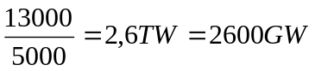

År 2030 Produktion 2000 TWh/år
Drifttid 2200 h/år
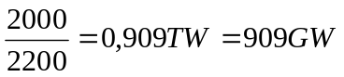

År 2060 Produktion 6500 TWh/år
Drifttif 1000h/år
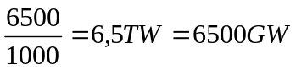

b)
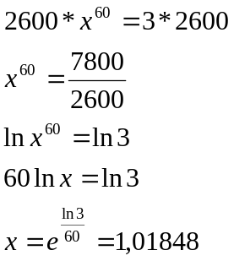
=> ökning

c) För att inte öka användandet av fossila bränslen får endast de förnyelsebara källorna öka. Alltså måste de förnyelsebara källorna öka med minst 1,85%.

2 a)
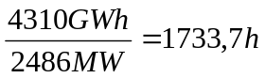

b)
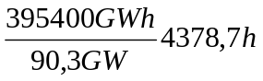

3 a) År 2000 var den installerade kapaciteten för vindkraft 4500 MW, vilket innebär att det fanns 4500 vindkraftverk. Ytan de upptar tillsammans är:
0,25 * 4500 = 1125 km²

b)
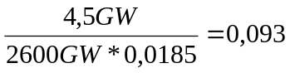
Vindkraften motsvarar cirka 9,3% av den totala ökningen år 2000.

c) 1700h * 25000MW = 42,5TWh

d) Danmark: 2456MW 2456MW * 1700h = 4,18TWh
Tyskland: 8734MW 8734MW * 1700h = 14,85TWh

4) Danmark: 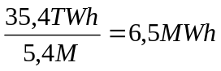
Finland: 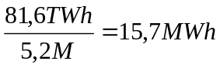
Island: 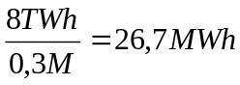
Norge: 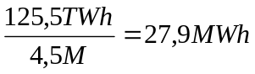
Sverige: 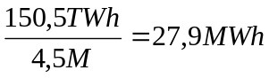

5 a)
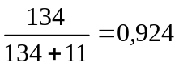

b) 36 + 11 + 5 + 57 = 109
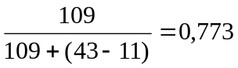

c) 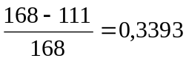

6 a) Verkningsgraden kan inte vara högre än 100%. Man får inte glömma att man tillför effekt från marken och förbrukar den. Därmed har man utnyttjat mer än 4MW.

b) Det beror på att de inte har 100% verkningsgrad, det slösas en stor del energi till värme.
7 a) 633 kcal/h => 633 * 4,18 kJ/h = 2645,95 kJ/h
Kroppens mekaniska verkningsgrad
2645,95 kJ/h * 0,23 = 608,6 kJ/h

42 Wh = 42 * 3600 Ws = 151200 Ws = 151200 J = 151,2 kJ

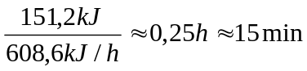
b) Endast ¼ laddas i batteriet alltså måste man cykla fyra gånger längre
=> 4 * 15 min = 1h

8 a) kWh/kg
Bensin: vikt 55 l * 0,9 kg/dm³ = 49,5 kg
kWh/kg 550 kWh / 49,5 kg = 11 kWh/kg
El: vikt 213 l * 1,7 kg/dm³ = 362,1 kg
kWh/kg 16,2 kWh / 362,1 kg = 0,045 kWh/kg
kWh/dm³
Bensin: 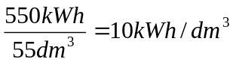
El: 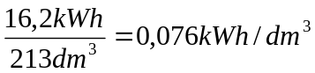
b) Bensin: 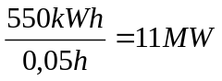
El: 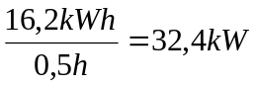
c) Bensin: 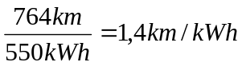
El: 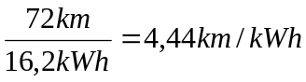

9 g) Anledningen till det är att det är sportlov i februari samt att februari har färre dagar i månaden.
h) Kärnkraft: 1013 GW
Vindkraft: 0,496 GW
Kraftvärmeverk: 27 GW
Vattenkraft:

Alla tillsammans:

d) Om behovet av el inte är speciellt stort kan man välja att spara vattnet i magasin. Men på grund av risk för skador på vattenkraftverken i form av sprickor kan man bli tvungen till att släppa ut vatten och därmed gå miste om mycket energi. Ett annat scenario är då vatten tillgången är liten och man på grund av det inte kan utvinna någon el.

